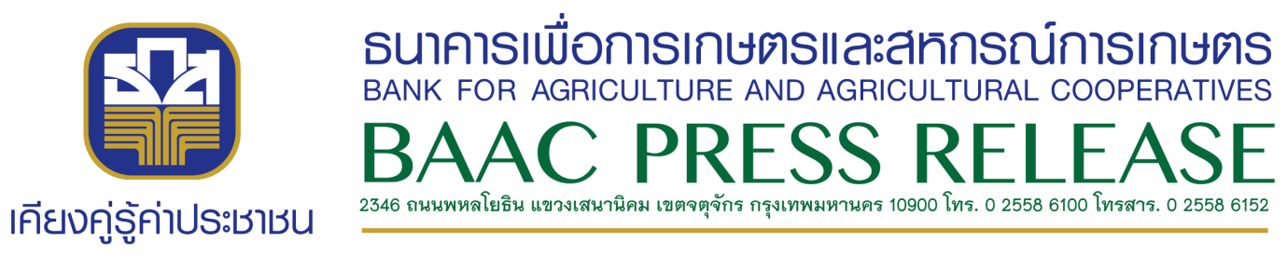
ข่าวที่ 88/2562 11 มกราคม 2562
ธ.ก.ส.ชวนออม พร้อมรับกระปุกสุดน่ารัก
ในงานวันเด็กแห่งชาติ 2562
ธ.ก.ส.ชวนเด็ก ๆ ร่วมเปิดบัญชีเงินฝาก พร้อมรับกระปุก SMAEs Baby Truck สุดน่ารัก ณ ธ.ก.ส. สาขา และร่วมสนุกกับกิจกรรมงานวันเด็กแห่งชาติภายใต้แนวคิด KIDS CARNIVAL ชมการแสดง เครื่องเล่นนานาชนิด ของขวัญ ของรางวัล และกิจกรรมต่างๆ มากมาย ในวันเสาร์ที่ 12 มกราคม 2562 เวลา 8.30 – 12.00 น. ฟรีอาหารเครื่องดื่มตลอดทั้งงาน ณ ธ.ก.ส. สำนักงานใหญ่ บางเขน
นายอภิรมย์ สุขประเสริฐ ผู้จัดการธนาคารเพื่อการเกษตรและสหกรณ์การเกษตร (ธ.ก.ส.) เปิดเผยว่า
ธ.ก.ส. ได้จัดทำกระปุกออมทรัพย์ SMAEs Baby Truck สุดน่ารักเพื่อเป็นของขวัญพิเศษให้กับเด็ก ๆ ที่ร่วมเปิดบัญชีเงินฝากตั้งแต่ 500 บาทขึ้นไป ในวันเสาร์ที่ 12 มกราคม 2562 ตั้งแต่เวลา 08.00 -12.00 น. ณ ธ.ก.ส. สำนักงานใหญ่ บางเขน และที่ทำการ ธ.ก.ส. 697 สาขาทั่วประเทศ ทั้งนี้เพื่อรณรงค์ให้เด็กๆทุกคนรักการออม รู้จักการสร้างภูมิคุ้มกันผ่านการออมเงิน เพื่ออนาคตของตนเอง และของประเทศชาติ
นอกจากนี้ในส่วนของ ธ.ก.ส. สำนักงานใหญ่ บางเขน ยังจัดกิจกรรมวันเด็กแห่งชาติประจำปี 2562 ที่สอดคล้องคำขวัญวันเด็กแห่งชาติ ปี 2562 ของ พลเอก ประยุทธ์ จันทร์โอชา นายกรัฐมนตรี “เด็ก เยาวชน จิตอาสา ร่วมพัฒนาชาติ” ภายใต้แนวคิด KIDS CARNIVAL เพื่อสร้างความสุขสนุกสนานความรื่นเริง ควบคู่ไปกับการสนับสนุนให้เด็กและเยาวชนมีจิตอาสา เติบโตมาเป็นผู้ใหญ่ที่พร้อมช่วยพัฒนาประเทศ โดยมีกิจกรรมต่าง ๆ มากมายประกอบด้วย มินิคอนเสิร์ตจากศิลปินน้องน้ำ AF11 เกมส์ร่วมสนุกชิงรางวัล การจับสลากรางวัล กิจกรรมส่งเสริมความรู้ เช่น ฐานการเรียนรู้การเพาะถั่วงอก ฐานการเพาะเมล็ดอ่อนดอกทานตะวัน การแต่งหน้าคัพเค้ก ระบายสีและงานประดิษฐ์ รวมทั้งสวนสนุกที่มีเครื่องเล่นนานาชนิด เช่น ซุ้มเกมส์ รถราง สไลเดอร์ ม้าหมุน บ้านบอล บ้านลม และอุปกรณ์เสริมทักษะ เป็นต้น นอกจากนี้ยังมีกิจกรรมฉายภาพยนตร์การ์ตูน และร่วมเล่นเกมส์ บริเวณ หอสมุด ธ.ก.ส. และพิพิธภัณฑ์ ธ.ก.ส. พร้อมอิ่มอร่อยไปกับอาหารและเครื่องดื่ม สำหรับผู้เข้าร่วมงานฟรีตลอดงาน
นายอภิรมย์กล่าวอีกว่า ธ.ก.ส.ให้ความสำคัญกับการพัฒนาด้านการศึกษา การพัฒนาศักยภาพและความสุข ของเด็กและเยาวชน ผ่านกิจกรรมสำคัญอย่างต่อเนื่อง เช่น โรงเรียนธนาคาร โครงการด้านการเกษตรเพื่ออาหารกลางวันในโรงเรียน เป็นต้น ทั้งนี้ เพื่อให้เด็ก ๆ ได้เติบโตเป็นกำลังในการพัฒนาประเทศชาติในอนาคต ทั้งนี้สามารถติดตามข่าวสารกิจกรรม งานวันเด็ก ธ.ก.ส. ปี 2562 ได้ที่ Facebook : BAAC Thailand หรือ Facebook : ธ.ก.ส. บริการด้วยใจ และ Call Center 02 555 0555
-----------------------------------------------------------------

